ИМ НУЖНА СЕМЬЯ
ДЕТИ БЕЗ РОДИТЕЛЕЙ НЕ ДЕТИ …
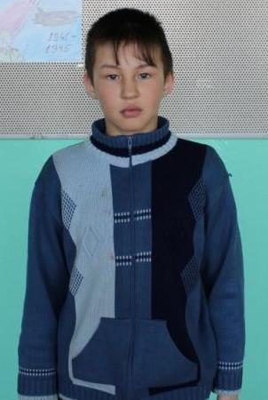 | 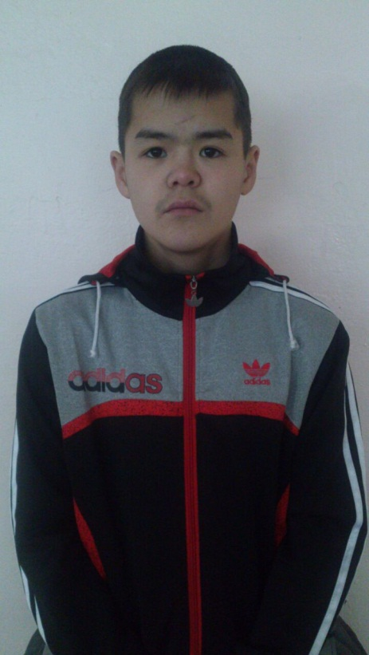 | 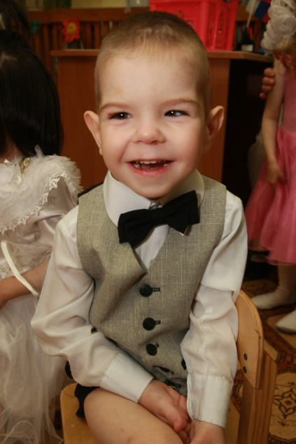
Мальчик, 13 лет | Мальчик, 17 лет | Мальчик, 5 лет
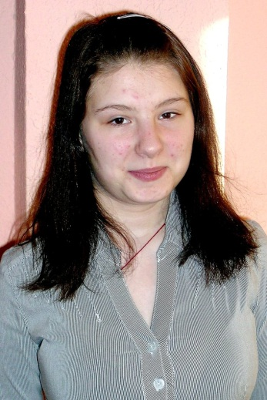 | 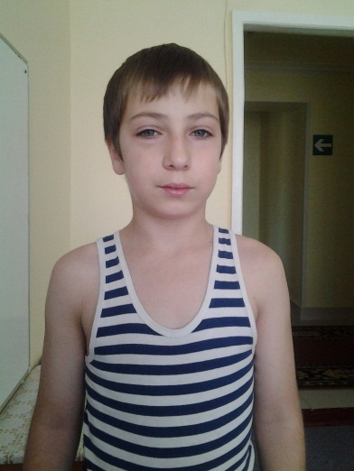 | 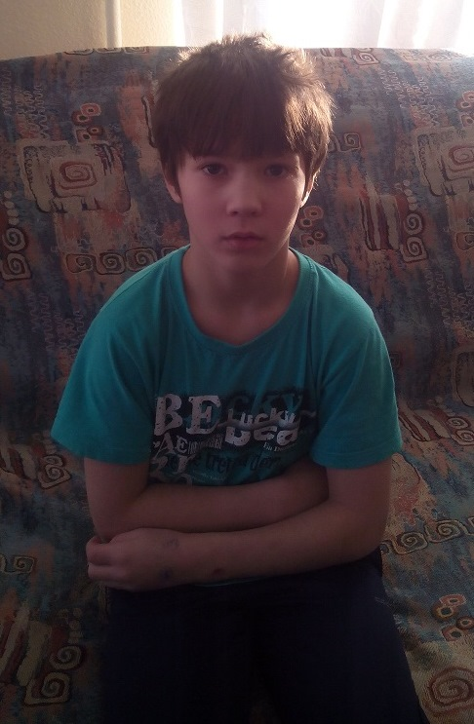
Девочка, 17 лет | Мальчик, 4 года | Мальчик, 11 лет
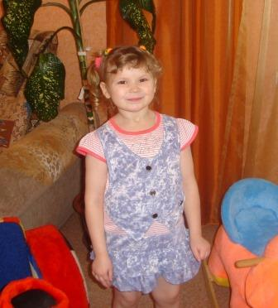 | 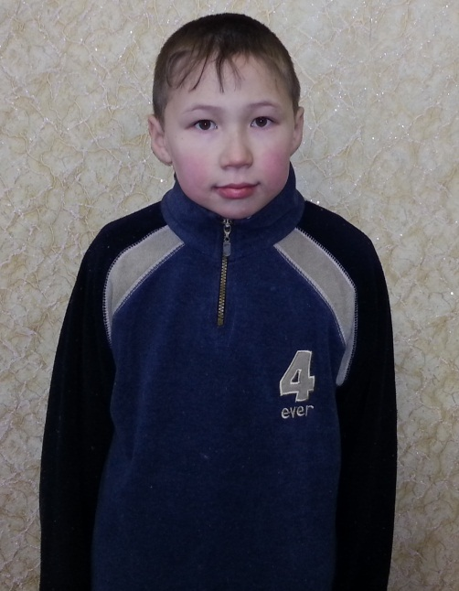 | 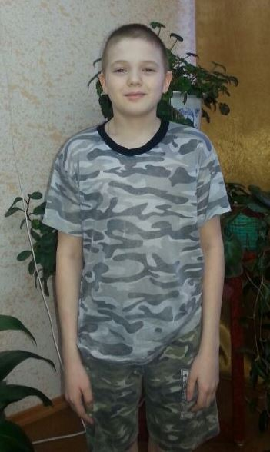
Девочка, 6 лет | Мальчик, 11 лет | Мальчик, 13 лет
Получить консультацию по вопросам усыновления, оформления опеки и создания приемной семьи можно в Администрации Хасынского района, по адресу: пос. Палатка, ул. Ленина, 76, кабинет № 25, телефон 9-24-36

ИМ НУЖНА СЕМЬЯ
ДЕТИ БЕЗ РОДИТЕЛЕЙ НЕ ДЕТИ …
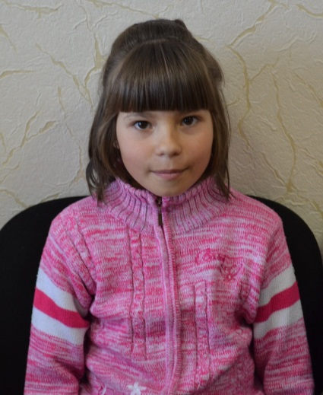 | 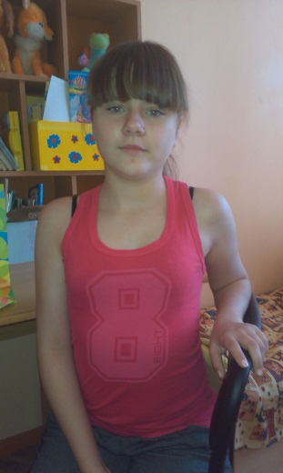 | 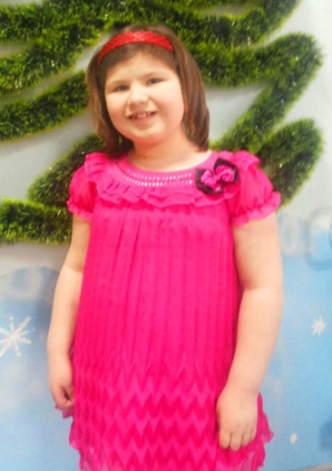
Девочка, 10 лет | Девочка, 14 лет | Девочка, 7 лет
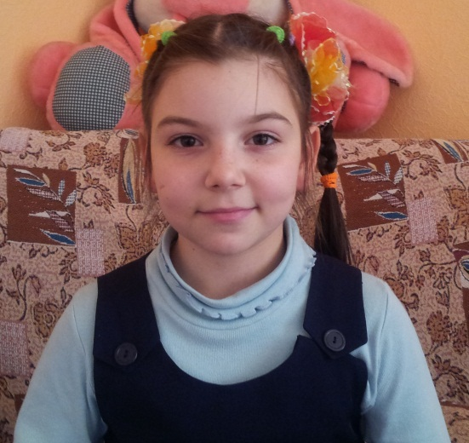 | 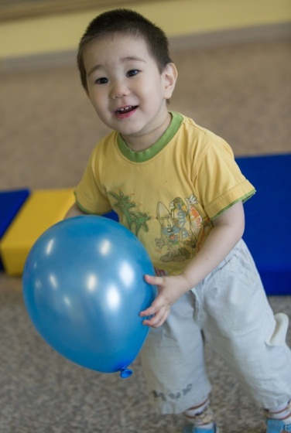 | 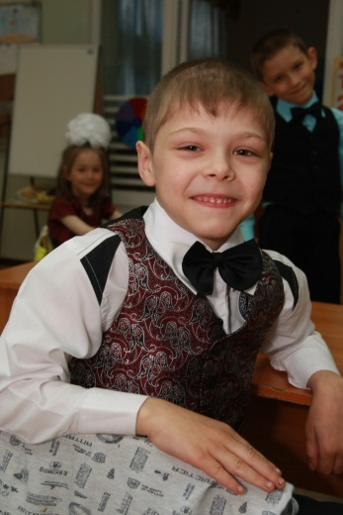
Девочка, 10 лет | Мальчик, 4 года | Мальчик, 9 лет
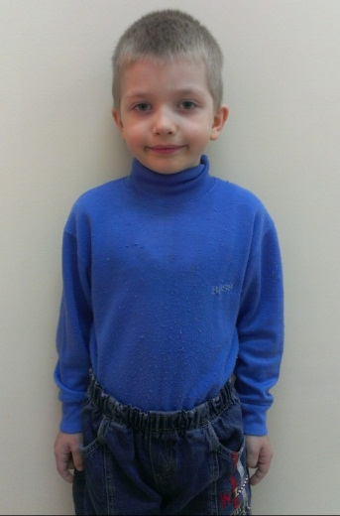 | 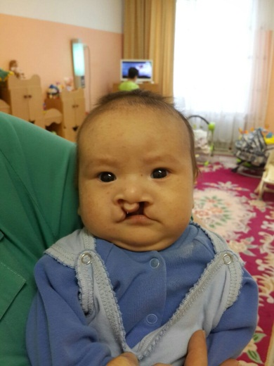 | 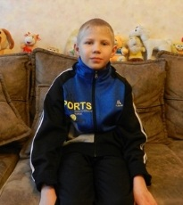
Мальчик, 7 лет | Мальчик, 3 месяца | Мальчик, 9 лет
Получить консультацию по вопросам усыновления, оформления опеки и создания приемной семьи можно в Администрации Хасынского района, по адресу: пос. Палатка, ул. Ленина, 76, кабинет № 25, телефон 9-24-36

ИМ НУЖНА СЕМЬЯ
ДЕТИ БЕЗ РОДИТЕЛЕЙ НЕ ДЕТИ …

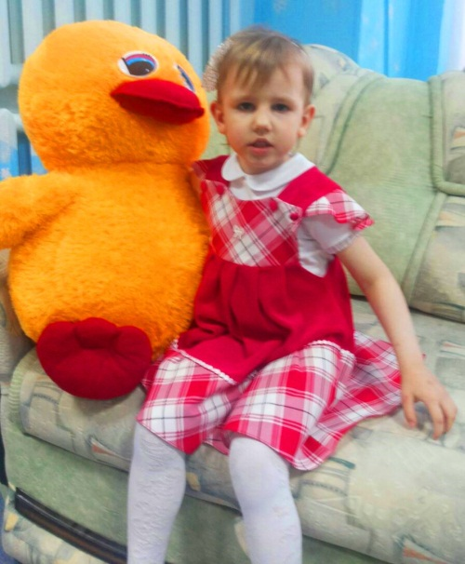 | 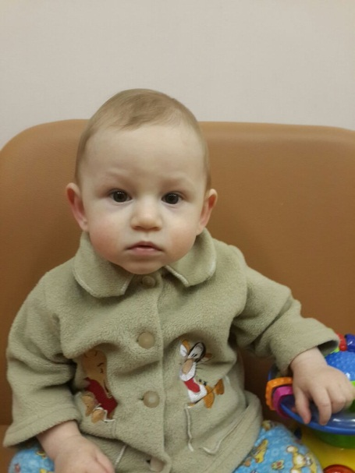 | 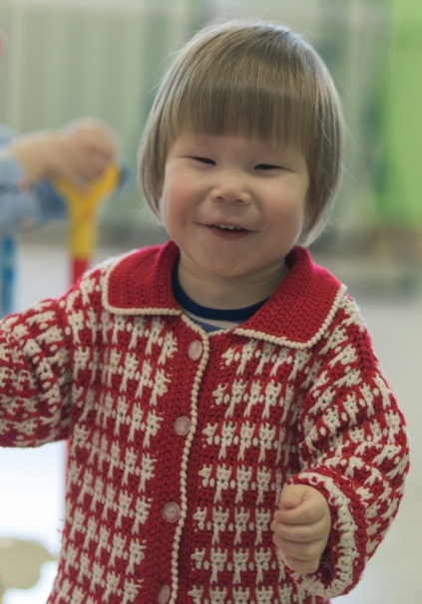
Девочка, 5 лет | Мальчик, 1 год 3 месяца | Девочка, 3 года
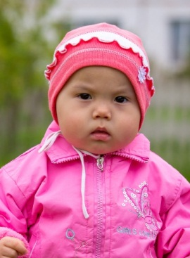 | 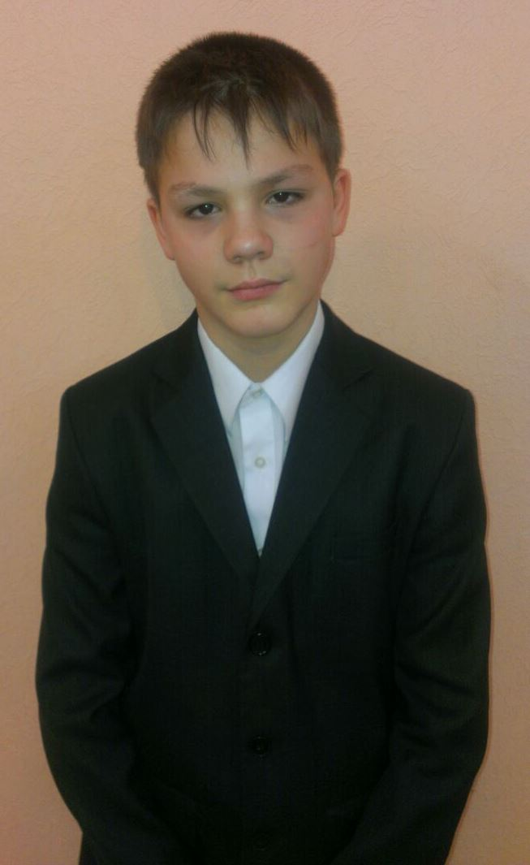 | 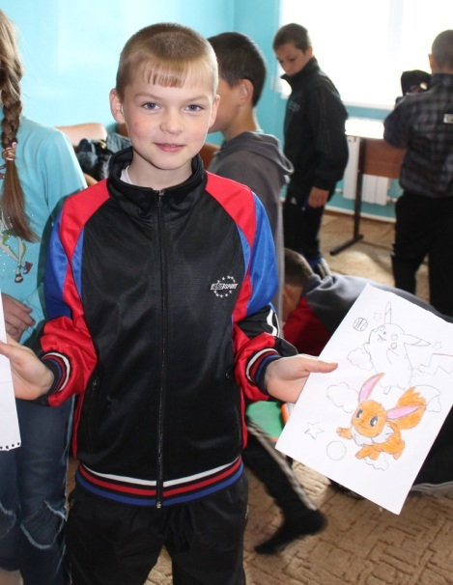
Девочка, 2 года 4 месяца | Мальчик, 13 лет | Мальчик, 10 лет
Получить консультацию по вопросам усыновления, оформления опеки и создания приемной семьи можно в Администрации Хасынского района, по адресу: пос. Палатка, ул. Ленина, 76, кабинет № 25, телефон 9-24-36

ИМ НУЖНА СЕМЬЯ
ДЕТИ БЕЗ РОДИТЕЛЕЙ НЕ ДЕТИ…

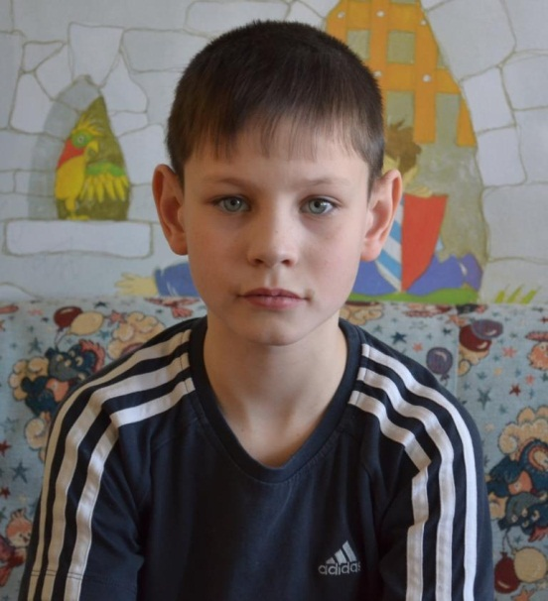 | 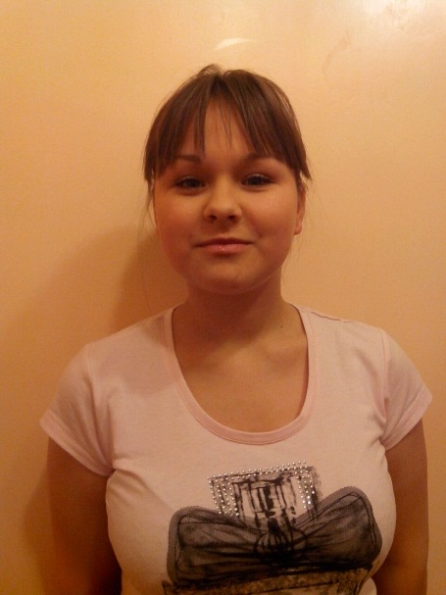 | 
Мальчик, 10 лет | Девочка, 16 лет | Мальчик, 16 лет
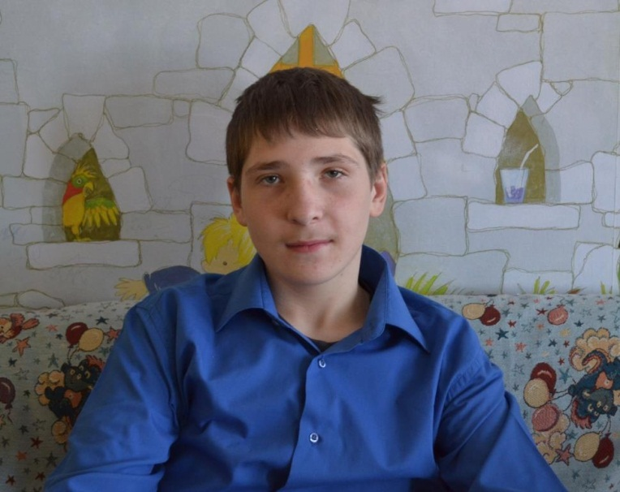 | 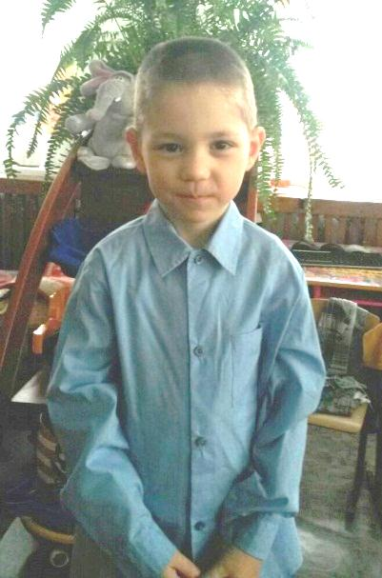 | 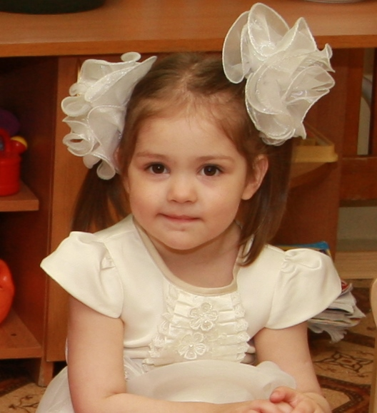
Мальчик, 15 лет | Мальчик, 6 лет | Девочка, 4 года
Получить консультацию по вопросам усыновления, оформления опеки и создания приемной семьи можно в Администрации Хасынского района, по адресу: пос. Палатка, ул. Ленина, 76, кабинет № 25, телефон 9-24-36

